Российская Федерация
Администрация Новоселовского муниципального образования
Екатериновского муниципального района
Саратовской области

ПОСТАНОВЛЕНИЕ

от 19 июня 2019 года №26 с.Новоселовка

Об утверждении реестра и схемы размещения мест (площадок) накопления твердых коммунальных отходов на территории Новоселовского муниципального образования

В соответствии с Федеральным законом от 06.10.2003 № 131-ФЗ «Об общих принципах организации местного самоуправления в Российской Федерации», Федеральным законом от 10.01.2002 № 7-ФЗ «Об охране окружающей среды», Федеральным законом от 24.06.1998 № 89-ФЗ «Об отходах производства и потребления», Федеральным законом от 30.03.1999 № 52-ФЗ «О санитарно-эпидемиологическом благополучии населения», постановлением Правительства Российской Федерации от 31.08.2018 года №1039 «Об утверждении Правил обустройства мест (площадок) накопления твердых коммунальных отходов и ведения их реестра», Уставом Новоселовского, в целях упорядочения работы по сбору и вывозу твердых коммунальных отходов, предотвращению вредного воздействия отходов на окружающую среду и здоровье населения, обеспечению чистоты и порядка на территории Новоселовского МО
ПОСТАНОВЛЯЮ:
1.Утвердить реестр мест размещения контейнерных площадок для сбора ТКО на территории Новоселовского муниципального образования (Приложение №1).
2.Утвердить схему мест размещения контейнерных площадок для сбора ТКО на территории Новоселовского муниципального образования (Приложения№2).
3.Обнародовать настоящее постановление в установленных местах обнародования и опубликовать на официальном сайте в сети Интернет.
4.Контроль за исполнением настоящего постановления оставляю за
собой.

Глава администрации Новоселовского
муниципального образования А.А.Постников

Приложение
к постановлению администрации Новоселовского МО
от 19.06.2019г. №26

РЕЕСТР
мест размещения контейнерных площадок для сбора ТКО на территории Новоселовского муниципального образования

№  п/п | Данные о нахождении мест (площадок) накопления ТКО | Данные о технических характеристиках мест (площадок) накопления ТКО | Данные о собственниках мест (площадок) накопления ТКО | Данные об источниках образования ТКО
1 | Саратовская область, Екатериновский район, д.Малая Екатериновка, ул.Центральная, между д.№8ид.№10 | покрытие под контейнерами –грунт;  количество контейнеров - 2;  объем - 0,75 м³ | Администрация Новоселовского МО  ОГРН 1196451000393 | частные домовладения д.Малая Екатериновка ул.Центральная
2 | Саратовская область, Екатериновский район, д.Малая Екатериновка, ул.Луговая, возле д.№1 | покрытие под контейнерами –грунт;  количество контейнеров - 2;  объем - 0,75 м³ | Администрация Новоселовского МО  ОГРН 1196451000393 | частные домовладения д.Малая Екатериновка ул.Южная, ул.Луговая
3 | Саратовская область, Екатериновский район, д.Малая Екатериновка, ул.Заречная, напротив д.№2 | покрытие под контейнерами –грунт;  количество контейнеров - 5;  объем - 0,75 м³ | Администрация Новоселовского МО  ОГРН 1196451000393 | частные домовладения д.Малая Екатериновка ул.Заречная, ул.Центральная ул.Майская
4 | Саратовская область, Екатериновский район, п.Прудовой, ул.Пионерская, д.4 | покрытие под контейнерами –бетон;  количество контейнеров - 3;  объем - 0,75 м³ | Администрация Новоселовского МО  ОГРН 1196451000393 | Многоквартирный дом: №4, №6, №8 ул.Пионерская

Приложение
к постановлению администрации Новоселовского МО
от 19.06.2019г. №26
СХЕМА
мест размещения контейнерных площадок для сбора ТКО на территории Новоселовского муниципального образования
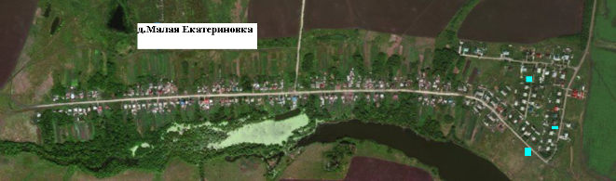

3 2 1
- ул.Центральная, между д.№8ид.№10(покрытие под контейнерами –грунт; количество контейнеров - 2;
объем - 0,75 м³)
2. ул.Луговая, возле д.№1(покрытие под контейнерами –грунт; количество контейнеров - 2; объем - 0,75 м³)
3. ул.Заречная, напротив д.№2 (покрытие под контейнерами –грунт; количество контейнеров - 5; объем - 0,75 м³)

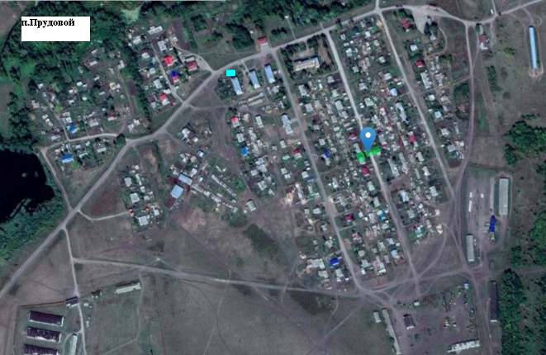

ул.Пионерская, д.4 (покрытие под контейнерами –бетон; количество контейнеров - 3; объем - 0,75 м³)

